Resolución del Pleno del Instituto de Transparencia, Acceso a la Información Pública y Protección de Datos Personales del Estado de México y Municipios, con domicilio en Metepec, Estado de México; de veintiuno (21) de junio de dos mil veintitrés.

VISTO el expediente electrónico formado con motivo del recurso de revisión 00698/INFOEM/IP/RR/2023, promovido por una persona quien no proporcionó nombre alguno, en lo sucesivo se denominará el RECURRENTE, en contra de la respuesta emitida por el Ayuntamiento de Toluca, en adelante el SUJETO OBLIGADO, se procede a dictar la presente resolución, con base en los siguientes:

ANTECEDENTES

- El diecisiete (17) de enero de dos mil veintitrés, el RECURRENTE presentó ante el SUJETO OBLIGADO, vía Sistema de Acceso a la Información Mexiquense (SAIMEX), la solicitud de información pública registrada con el número 00147/TOLUCA/IP/2023, en la que requirió lo siguiente:

“del mes de noviembre del año 2022, se solicitan los oficios generados por la contraloría municipal” (Sic.)

- Modalidad de entrega de la información: A través del Sistema de Acceso a la información Mexiquense (SAIMEX).

- El diecisiete (17) de enero de dos mil veintitrés, el SUJETO OBLIGADO, realizó un requerimiento de información a los Servidor Público Habilitado.

- El ocho (08) de febrero de dos mil veintitrés, el SUJETO OBLIGADO, dio respuesta a la solicitud de información, en los siguientes términos:

“… En atención a su solicitud de información de fecha diecisiete de enero del año dos mil veintitrés, a través del Sistema de Acceso a la Información Mexiquense (SAIMEX), número 00147/TOLUCA/IP/2023; mediante la cual solicitó lo siguiente: “del mes de noviembre del año 2022, se solicitan los oficios generados por la contraloría municipal” (Sic) Al respecto y de conformidad con lo dispuesto en los artículos 6 apartado A de la Constitución Política de los Estados Unidos Mexicanos; 5 de la Constitución Política del Estado Libre y Soberano de México; 1, 2, 3 fracción XXXIX, 4, 7 fracción I, 8, 11, 12 párrafo segundo, 15, 17, 21, 23 fracción I, 24 último párrafo, 53 fracción I, II y V, 59 fracción I, II y III, 75, 150, 151, 162 y 163 de la Ley de Transparencia y Acceso a la Información Pública del Estado de México y Municipios; 5.41 Bis del Código Reglamentario de Toluca; además de lo relativo al Manual de Organización de la Secretaría del Ayuntamiento y Manual de Procedimientos de Unidad de Transparencia de Toluca; hago de su conocimiento que la Contraloría Municipal y Servidor Público Habilitado, informó a la que suscribe que con fundamento en la Septuagésima Quinta Sesión Extraordinaria de fecha 24/01/2023 del Comité de Transparencia, da respuesta con lo siguiente: • Se aprobó en acuerdo AT/CT/01/2022, la propuesta para el cambio de modalidad a in situ derivado del peso digital del cúmulo de información respecto a los oficios generados por la contraloría municipal del mes de noviembre del año 2022, ya que conforma más de 664 mega bytes, lo cual no es posible la transferencia de la información, además de los parámetros de seguridad de la plataforma, por ello y respecto al artículo 6 de la Constitución Política de los Estados Unidos Mexicanos, que ponemos a su disposición para su consulta la Contraloría Interna Municipal, ubicada en calle Nigromante 202-8, edificio "Ignacio Ramírez Calzada", tercer piso, colonia Centro, Toluca Estado de México, en un horario de 9:00 a 17:30 horas, a partir del día 09 de febrero del 2023, de lunes a viernes, a fin de que la servidora pública Verónica López Iturbe, le pueda asistir. • Se aprobó en acuerdo AT/CT/02/2022, la clasificación de la Información como confidencial en partes, así como la elaboración de la versión pública de todos los oficios generados por la contraloría municipal del mes de noviembre del año 2022, toda vez que la información solicitada contiene datos personales. Lo anterior, de conformidad con los artículos 12 y 24 de la Ley de Transparencia, Acceso a la Información Pública del Estado de México y Municipios que a la letra dicen: “…Artículo 12. Quienes generen, recopilen, administren, manejen, procesen, archiven o conserven información pública serán responsables de la misma en los términos de las disposiciones jurídicas aplicables. Los sujetos obligados sólo proporcionarán la información pública que se les requiera y que obre en sus archivos y en el estado en que ésta se encuentre. La obligación de proporcionar información no comprende el procesamiento de la misma, ni el presentarla conforme al interés del solicitante; no estarán obligados a generarla, resumirla, efectuar cálculos o practicar investigaciones…” “…Artículo 24. Para el cumplimiento de los objetivos de esta Ley, los sujetos obligados deberán cumplir con las siguientes obligaciones, según corresponda, de acuerdo a su naturaleza: … Los sujetos obligados solo proporcionarán la información pública que generen, administren o posean en el ejercicio de sus atribuciones…” Sin otro particular por el momento, aprovecho la ocasión para enviarle un cordial saludo…” (Sic)

Archivos electrónicos adjuntos:

2023-OFI-125-SMX-147.pdf: Documento de una (01) foja, consistente en la copia digitalizada del oficio número 203010000/00125/202 del veintisiete (27) de enero de dos mil veintitrés, suscrito y signado por el Contralor Interno Municipal, por medio del cual, informó que, se aprobó en acuerdo AT/CT/01/2022 la propuesta para el cambio de modalidad a in situ derivado del peso digital del cúmulo de información respecto a los oficios generados por la Contraloría Municipal del mes de noviembre de dos mil veintidós, ya que conforman más de 664 megabytes; en este sentido, señaló que la información se ponía a disposición para su consulta en la Contraloría Interna Municipal, ubicada en calle Nigromante 202-B, edificio “Ignacio Ramírez Calzada”, tercer piso, Colonia Centro, Toluca estado de México, en un horario de 9:00 a 17:30 horas, a partir del día 01 de febrero de dos mil veintitrés, de lunes a viernes. Por otro lado, informó también que, se aprobó en acuerdo AT/CT/02/2022 la clasificación de la información como confidencial en partes, así como, la elaboración de la versión pública de todos los oficios generados por la Contraloría Municipal del mes de noviembre de dos mil veintidós, toda vez que la información solicitada contiene datos personales.

Acta 75.pdf: Documento de dieciocho (18) fojas, consistente en la copia digitalizada del Acta de la Septuagésima Quinta Sesión Extraordinaria de dos mil veintitrés del Comité de Transparencia del Municipio de Toluca, en la cual se aprobó la propuesta de cambio de modalidad a consulta in situ, para dar respuesta a la solicitud de información número 00147/TOLUCA/IP/2023; así como, la propuesta de clasificación como información confidencial de forma parcial, de los datos personales contenidos en los oficios generados por la Contraloría Municipal en el mes de noviembre de dos mil veintidós.

- Derivado de la respuesta del SUJETO OBLIGADO, el diez (10) de febrero de dos mil veintitrés, el RECURRENTE interpuso el recurso de revisión 00698/INFOEM/IP/RR/2023, en los que señaló lo siguiente:

Acto impugnado: “la respuesta del sujeto obligado” (Sic)

Razones o Motivos de inconformidad: “la respuesta del sujeto obliggado” (Sic)

- Se registró el recurso de revisión bajo el número de expediente al rubro indicado, asimismo, con fundamento en lo dispuesto por el artículo 185 fracción I de la Ley de Transparencia y Acceso a la Información Pública del Estado de México y Municipios se turnó a la Comisionada María del Rosario Mejía Ayala, con el objeto de su análisis.

- La comisionada María del Rosario Mejía Ayala, con fundamento en lo dispuesto por el artículo 185 fracción II de la ley de la materia, a través del acuerdo de admisión del catorce (14) de febrero de dos mil veintitrés, puso a disposición de las partes el expediente electrónico vía Sistema de Acceso a la Información Mexiquense (SAIMEX), a efecto de que en un plazo máximo de siete días manifestaran lo que a derecho convinieran, ofrecieran pruebas y alegatos según corresponda a los casos concretos, de esta forma para que el SUJETO OBLIGADO, presentará el informe justificado correspondiente.

- De las constancias que obran en el expediente electrónico del SAIMEX, se aprecia que, el RECURRENTE fue omiso en realizar manifestaciones, presentar alegatos y/o pruebas que a su derecho convinieran; por su parte, el veintitrés (23) de febrero de dos mil veintitrés, el SUJETO OBLIGADO, remitió el archivo electrónico denominado RR698.pdf, por medio del cual, reiteró la respuesta inicial.

- El nueve (09) de mayo de dos mil veintitrés, se notificó el acuerdo mediante el cual se amplió el plazo para emitir resolución por un periodo de quince días hábiles.

- Este organismo garante no pasa por alto justificar, que el plazo para emitir resolución en el presente asunto encuentra justificación en el alto número de recursos de revisión recibidos dentro del primer semestre del año dos mil veintidós, que, en comparación con los recibidos el año pasado dentro del mismo periodo, se ha incrementado aproximadamente un 400%, circunstancia atípica que ha rebasado las capacidades técnicas y humanas del personal encargado de la proyección de las resoluciones a dichos medios de impugnación.

- Por ello, es menester precisar que, si bien se ha excedido el plazo para resolver el presente medio de impugnación, de conformidad con la ley de la materia, el plazo para emitir resolución se encuentra justificado en los elementos para medir su razonabilidad de asuntos conforme a los parámetros establecidos por diversos órganos jurisdiccionales federales, aplicables también en procedimientos análogos, como el que nos ocupa.

- Así, en términos de lo que establecen los artículos 8.1 y 25 de la Convención Americana sobre Derechos Humanos, los recursos deben ser sencillos y resolverse en el menor tiempo posible, tomando en consideración la dilación total del procedimiento; esto es, en un plazo razonable.

- En ese sentido, el legislador fijó los términos procesales en las leyes, de manera general, sin que pudiera prever la variada gama de casos que son resueltos por los órganos jurisdiccionales o cuasi jurisdiccionales, tanto por la complejidad de los hechos, como por el número de casos que conocen.

- Por ello, excepcionalmente, si un asunto es resuelto con posterioridad a los plazos señalados por la norma debe analizarse la razonabilidad del tiempo necesario para su resolución, atentos a los siguientes criterios:

a) Complejidad del asunto: La complejidad de la prueba, la pluralidad de sujetos procesales, el tiempo transcurrido, las características y contexto del recurso.
b) Actividad Procesal del interesado: Acciones u omisiones del interesado.
c) Conducta de la Autoridad: Las Acciones u omisiones realizadas en el procedimiento. Así como si la autoridad actuó con la debida diligencia.
d) La afectación generada en la situación jurídica de la persona involucrada en el proceso: Violación a sus derechos humanos.

- De modo que, cuando se trate de un asunto excepcional, por alguna o todas las características mencionadas o bien, cuando el ingreso de asuntos al órgano jurisdiccional o cuasi jurisdiccional respectivo supere notoriamente al que podría considerarse normal, debe concluirse que es una excluyente de responsabilidad en relación con la actuación del funcionario, como ha acontecido en el caso que nos ocupa.

- Argumento que encuentra sustento en la jurisprudencia P./J. 32/92 emitida por el Pleno de la Suprema Corte de Justicia de la Nación de rubro “TÉRMINOS PROCESALES. PARA DETERMINAR SI UN FUNCIONARIO JUDICIAL ACTUÓ INDEBIDAMENTE POR NO RESPETARLOS SE DEBE ATENDER AL PRESUPUESTO QUE CONSIDERÓ EL LEGISLADOR AL FIJARLOS Y LAS CARACTERÍSTICAS DEL CASO.”, visible en la Gaceta del Seminario Judicial de la Federación con el registro digital 205635.

- Razones por las cuales cabe concluir que, la resolución al recurso de revisión se solventa hasta esta fecha, debido a que existe una excesiva carga de trabajo en desproporción a la capacidad de los recursos materiales y humanos con que cuenta este Instituto para atender la enorme demanda de usuarios que acuden para que se les garantice su Derecho de acceso a la información Pública y Protección de Datos Personales, aunado a la complejidad de los hechos a los que se refieren, así como al volumen del expediente, la extensión de los escritos y pruebas aportadas y desahogadas por las partes; lo que impide la tramitación de los recursos dentro de los términos legales previamente establecidos por la Ley, por tratarse de causas de fuerza mayor.
- Al respecto, también son de considerar los criterios sostenidos por el Cuarto Tribunal Colegiado en Materia Administrativa del Primer Circuito, cuyos rubros y datos de identificación son los siguientes:

“PLAZO RAZONABLE PARA RESOLVER. DIMENSIÓN Y EFECTOS DE ESTE CONCEPTO CUANDO SE ADUCE EXCESIVA CARGA DE TRABAJO.” consultable en el Seminario Judicial de la Federación y su gaceta, con el registro digital 2002351.
“PLAZO RAZONABLE PARA RESOLVER. CONCEPTO Y ELEMENTOS QUE LO INTEGRAN A LA LUZ DEL DERECHO INTERNACIONAL DE LOS DERECHOS HUMANOS.”, visible en el Seminario Judicial de la Federación y su gaceta, con el registro digital 2002350.

- Por ello, este Organismo Garante comprometido con la tutela de los derechos humanos confiados, señala que este exceso del plazo legal para resolver el presente asunto resulta de carácter excepcional.

- El veintiuno (21) de junio de dos mil veintitrés, la Comisionada Ponente decretó el cierre de instrucción, por lo que ordenó turnar el expediente para su resolución, misma que ahora se pronuncia; ------------------------------------------------------------------------

CONSIDERANDO

PRIMERO. De la competencia.

- Este Instituto de Transparencia, Acceso a la Información Pública y Protección de Datos Personales del Estado de México y Municipios, es competente para conocer y resolver del presente recurso de conformidad con el artículo: 6, apartado A, fracción IV de la Constitución Política de los Estados Unidos Mexicanos; 5, párrafo trigésimo, trigésimo primero y trigésimo segundo, fracciones I, II, III, IV y V de la Constitución Política del Estado Libre y Soberano de México; artículos 1, 2 fracción II, 13, 29, 36 fracciones I y II, 176, 178, 179, 181 párrafo tercero y 185 de la Ley de Transparencia y Acceso a la Información Pública del Estado de México y Municipios; 6, 9 fracciones I y XXIII, y 11 del Reglamento Interior del Instituto de Transparencia, Acceso a la Información Pública y Protección de Datos Personales del Estado de México y Municipios.

SEGUNDO. De la oportunidad y procedencia.

- El medio de impugnación fue presentado a través del SAIMEX en el formato previamente aprobado para tal efecto y dentro del plazo legal de quince días hábiles otorgados; siendo así que el SUJETO OBLIGADO, entregó respuesta el ocho (08) de febrero de dos mil veintitrés, de tal forma que el plazo para interponer el recurso de revisión transcurrió del nueve (09) de febrero al uno (01) de marzo de dos mil veintitrés, el recurso de revisión fue interpuesto el diez (10) de febrero de dos mil veintitrés, éste se encuentra dentro de los márgenes temporales previstos en el artículo 178 de la Ley de Transparencia y Acceso a la Información Pública del Estado de México y Municipios vigente.
- Por otra parte, de la revisión al expediente electrónico del SAIMEX se desprende que la parte solicitante en ejercicio de su derecho de acceso a la información pública en el expediente que se revisa, tanto en la solicitud de información como en el recurso de revisión no proporciona su nombre completo para que sea identificado, ni se tiene la certeza sobre su identidad; sin embargo, es importante señalar también que el nombre de los solicitantes y recurrentes no es requisito indispensable para la tramitación del acto procesal específico en materia de acceso a la información, ello en estricto apego al numeral 155 párrafo tercero de la Ley de la materia, en concatenación con el 180 del mismo ordenamiento.

- Esto es así, ya que de conformidad con los artículos 6, Apartado A, fracciones III y IV de la Constitución Política de los Estados Unidos Mexicanos y 5, párrafos vigésimo, vigésimo primero y vigésimo segundo fracciones IV y V de la Constitución Política del Estado Libre y Soberano de México, se establece que toda persona, sin necesidad de acreditar interés alguno o justificar su utilización, tendrá acceso gratuito a la información pública, a sus datos personales o a la rectificación de éstos, además de que se establecerán mecanismos de acceso a la información y procedimientos de revisión expeditos que se sustanciarán ante los organismos autónomos especializados e imparciales que establece la Constitución Federal y local.

- Por lo cual, de una interpretación sistemática, armónica y progresiva del derecho humano de acceso a la información pública se aprecia que toda persona, sin necesidad de acreditar interés alguno o justificar su utilización, deberá tener acceso a la información pública, es decir, dicho derecho fundamental exime a quien lo ejerce, de acreditar su legitimación en la causa o su interés en el asunto, lo que permite la posibilidad de que inclusive, la solicitud de acceso a la información pueda ser anónima o no contener un nombre que identifique al solicitante o que permita tener certeza sobre su identidad.

- En ese entendido, se omite un análisis más profundo en torno a los conceptos de interés jurídico y legitimación, debido a que se estima que a ningún efecto práctico conduciría, puesto que la propia estructura del derecho fundamental bajo análisis no lo exige.

- Por lo que el nombre del solicitando y recurrente no puede ser considerado un requisito indispensable de procedibilidad del recurso de revisión que nos ocupa, ya que el acceso a la información no está condicionado a acreditar algún interés ya sea jurídico o legítimo, máxime que es un elemento subsanable por este Órgano Resolutor.

- Consecuencia de lo anterior, este Órgano Garante advierte que el escrito contiene las formalidades previstas por el artículo 180 último párrafo de la Ley de Transparencia y Acceso a la Información Pública del Estado de México y Municipios, por lo que es procedente que este Instituto de Transparencia, Acceso a la Información Pública y Protección de Datos Personales del Estado de México y Municipios, conozca y resuelva el presente recurso.

TERCERO. Del planteamiento de la Litis.

- Se requirió al Ayuntamiento de Toluca, los oficios generados por la Contraloría Municipal durante el mes de noviembre de dos mil veintidós.
- En respuesta el SUJETO OBLIGADO, informó el cambio de modalidad para la entrega de la información solicitada a In Situ; motivo de inconformidad del RECURRENTE.

- Por lo anterior, la Litis a resolver en el presente recurso se circunscribe en determinar si el SUJETO OBLIGADO, actualiza las causales de procedencia del recurso de revisión establecidas en el artículo 179 fracciones I y VIII de la Ley de Transparencia y Acceso a la Información Pública del Estado de México y Municipios.

CUARTO. Del estudio y resolución del asunto.

I. Del deber de las autoridades de promover, respetar, proteger y garantizar el derecho de acceso a la información pública.
- Es elemental precisar que este Órgano Garante parte del hecho que el Derecho de Acceso a la Información Pública, es un derecho humano reconocido en el Pacto de Derechos Civiles y Políticos en su artículo 19.2; en la Convención Americana sobre Derechos Humanos en su artículo 13.1; en el artículo sexto de la Constitución Política de los Estados Unidos Mexicanos y en el artículo quinto de la Particular del Estado de México, por lo que al respecto el SUJETO OBLIGADO, debe ser cuidadoso del debido cumplimiento de las obligaciones constitucionales que se le imponen; en consecuencia, a todas las autoridades, en el ámbito de su competencia, según lo dispone el tercer párrafo del artículo primero de la Constitución Política de los Estados Unidos Mexicanos, tienen la obligación de “promover, respetar, proteger y garantizar los derechos humanos”, entre los cuales se encuentra dicho derecho.

- Por lo anterior, se deduce que el derecho de acceso a la información pública es un derecho humano convencional y constitucionalmente reconocido; en consecuencia, todas las autoridades en el ámbito de sus competencias, funciones y atribuciones tienen la obligación de respetarlo, protegerlo y garantizarlo.

- Así las cosas, podemos definir el Derecho de Acceso a la Información Pública como: La igualdad de oportunidades para recibir, buscar e impartir informaciónen posesión de cualquier autoridad, entidad, órgano y organismo de los poderes Ejecutivo, Legislativo y Judicial, órganos autónomos, partidos políticos, fideicomisos y fondos públicos, así como de cualquier persona física, moral o sindicato que reciba y ejerza recursos públicos o realice actos de autoridad en el ámbito federal, estatal y municipal,que se constituye como una herramienta fundamental para ejercer el control democrático de las gestiones estatales, de forma tal que puedan cuestionar, indagar y considerar si se está dando un adecuado cumplimiento a las funciones públicas, fomentando la transparencia de las actividades estatales y promoviendo la responsabilidad de los funcionarios sobre su gestión pública,que permite saber qué están haciendo los gobiernos por sus pueblos, sin lo cual la verdad languidecería y la participación en el gobierno permanecería fragmentada.

- Por otro lado, la Ley de Transparencia y Acceso a la Información Pública del Estado de México y Municipios, cuyo objeto es establecer principios, bases generales y procedimientos para tutelar y garantizar la transparencia y el derecho humano de acceso a la información pública en posesión de los sujetos obligados; en su artículo 176 establece que el recurso de revisión es la garantía secundaria mediante la cual se pretende reparar cualquier posible afectación al derecho de acceso a la información pública, siendo éste el medio a través del cual, este Órgano Garante después de realizar el análisis al procedimiento de acceso a la información, podrá determinar la posible afectación y, de ser el caso, ordenar la reparación a la violación del derecho en cuestión.

- De la naturaleza de la Información solicitada.

- Resulta necesario señalar que el SUJETO OBLIGADO asume contar con la información solicitada, de lo que se deduce que, derivado de sus facultades y atribuciones, la genera posee o administra.

- Lo anterior se afirma así, ya que sistemáticamente, mediante respuesta e informe justificado pretende un cambio de modalidad de entrega de información a consulta directa, por lo que, se asume que la genera, posee y/o administra en ejercicio de sus funciones, en ese sentido, el SUJETO OBLIGADO, está reconociendo implícitamente que la misma obra en sus archivos.
- No obstante lo anterior, en lo que corresponde a la información peticionada, de las constancias que obran en el expediente electrónico que hoy se resuelve, se aprecia que el RECURRENTE solicitó los oficios generados por la Contraloría Municipal durante el mes de noviembre de dos mil veintidós; en ese sentido, conviene precisar lo establecido por el artículo 18 de Ley de Transparencia y Acceso a la Información Pública del Estado de México y Municipios establece que los Sujetos Obligados tienen el ineludible compromiso de documentar todos los actos que deriven de sus atribuciones, funciones y competencias considerando desde su origen la eventual publicidad de la información como a continuación se observa:

Artículo 18. Los sujetos obligados deberán documentar todo acto que derive del ejercicio de sus facultades, competencias o funciones, considerando desde su origen la eventual publicidad y reutilización de la información que generen.

- Por otro lado, de acuerdo con la multicitada Ley de Transparencia vigente en la entidad, se entiende que la información pública es toda aquella que sea generada, obtenida, adquirida, transformada, administrada o en posesión de los SUJETOS OBLIGADOS, misma que debe ser accesible de manera permanente a cualquier persona, siempre privilegiando el principio de máxima publicidad, como se prevé su artículo 4, segundo párrafo:

“Artículo 4.
(…)
Toda la información generada, obtenida, adquirida, transformada, administrada o en posesión de los sujetos obligados es pública y accesible de manera permanente a cualquier persona, en los términos y condiciones que se establezcan en los tratados internacionales de los que el Estado mexicano sea parte, en la Ley General, la presente Ley y demás disposiciones de la materia, privilegiando el principio de máxima publicidad de la información. Solo podrá ser clasificada excepcionalmente como reservada temporalmente por razones de interés público, en los términos de las causas legítimas y estrictamente necesarias previstas por esta Ley.”
(…)

- En ese sentido, no debe de pasar de vista para el SUJETO OBLIGADO, que el principio fundamental del acceso a la información pública, es la máxima publicidad, el cual encuentra reconocimiento legal conforme a lo dispuesto en la Constitución Política de los Estados Unidos Mexicanos, la Ley General de Transparencia y Acceso a la Información Pública, la Constitución Política del Estado Libre y Soberano de México y los tratados internaciones de la materia en los que México sea parte; lo anterior de conformidad con el artículo 8 de la Ley de Transparencia y Acceso a la Información Pública del Estado de México y Municipios:

“Artículo 8. El derecho de acceso a la información o la clasificación de la información se interpretarán conforme a los principios establecidos en la Constitución Federal, los tratados internacionales de los que el Estado mexicano sea parte, la Ley General, la Constitución Local y la presente Ley.

En la aplicación e interpretación de la presente Ley deberá prevalecer el principio de máxima publicidad, conforme a lo dispuesto en la Constitución Federal, en los tratados internacionales de los que el Estado mexicano sea parte, la Ley General, la Constitución Local, así como en las resoluciones y sentencias vinculantes que emitan los órganos nacionales e internacionales especializados, favoreciendo en todo tiempo a las personas la protección más amplia, atendiendo al principio pro persona.

Para el caso de la interpretación se podrá tomar en cuenta los criterios, determinaciones y opiniones de los organismos nacionales e internacionales, en materia de transparencia y el derecho de acceso a la información.

- Además, la Ley de Transparencia y Acceso a la Información Pública del Estado de México y Municipios, prevé en su artículo 23 fracción IV que son Sujetos Obligados a Transparentar y permitir el acceso a su información y proteger los datos que obren en su poder:

“… IV. Los ayuntamientos y las dependencias, organismos, órganos y entidades de la administración municipal…”

- Del cambio de modalidad de entrega de la información.

- Como ha sido expuesto en párrafos previos, la Ley de Transparencia y Acceso a la Información Pública del Estado de México y Municipios establece que el recurso de revisión es la garantía secundaria mediante la cual se pretende reparar cualquier posible afectación al derecho de acceso a la información pública; y procederá, entre otras, en contra de la notificación, entrega o puesta a disposición de información en una modalidad o formato distinto al solicitado.

- Al respecto, el artículo 164 de la Ley de Transparencia y Acceso a la Información Pública del Estado de México y Municipios establece lo siguiente:
“Artículo 164. El acceso se dará en la modalidad de entrega y, en su caso, de envío elegidos por el solicitante. Cuando la información no pueda entregarse o enviarse en la modalidad solicitada, el sujeto obligado deberá ofrecer otra u otras modalidades de entrega.

En cualquier caso, se deberá fundar y motivar la necesidad de ofrecer otras modalidades.”

- Del numeral previamente citado se desprende que el SUJETO OBLIGADO, sí puede ofrecer cambiar la modalidad de entrega de la información cuando, por cualquier motivo, no pueda entregarse en la originalmente señalada; sin embargo, deberá fundar y motivar las razones por las que no sea posible entregar la misma en el medio elegido por el RECURRENTE.

- Correlativo a lo anterior, los Lineamientos Generales en Materia de Clasificación y Desclasificación de la Información, así como para la Elaboración de Versiones Públicas, publicados por el Sistema Nacional de Transparencia, Acceso a la Información Pública y Protección de Datos Personales, en su Capítulo X, contemplan una serie de elementos, los cuales, los Sujetos Obligados deberán acreditar, a fin de realizar un cambio de modalidad a Consulta Directa apegada a derecho. A continuación, se vierten los Lineamientos aplicables:

“Sexagésimo séptimo. Para la atención de solicitudes en las que la modalidad de entrega de la información sea la consulta directa y, con el fin de garantizar el acceso a la información que conste en documentos que contengan partes o secciones clasificadas como reservadas o confidenciales en la modalidad antes citada, previamente el Comité de Transparencia del sujeto obligado deberá emitir la resolución en la que funde y motive la clasificación de las partes o secciones que no podrán dejarse a la vista del solicitante.
Sexagésimo octavo. En la resolución del Comité de Transparencia a que se refiere el lineamiento inmediato anterior, se deberán establecer las medidas que el personal encargado de permitir el acceso al solicitante deberá implementar, a fin de que se resguarde la información clasificada, atendiendo a la naturaleza del documento y el formato en el que obra.
Sexagésimo noveno. En caso de que no sea posible otorgar acceso a la información en la modalidad de consulta directa ya sea por la naturaleza, contenido, el formato del documento o características físicas del mismo, el sujeto obligado deberá justificar el impedimento para el acceso a la consulta directa y, de ser posible, ofrecer las demás modalidades en las que es viable el acceso a la información.
Septuagésimo. Para el desahogo de las actuaciones tendientes a permitir la consulta directa, en los casos en que ésta resulte procedente, los sujetos obligados deberán observar lo siguiente:
I. Señalar claramente al particular, en la respuesta a su solicitud, el lugar, día y hora en que se podrá llevar a cabo la consulta de la documentación solicitada. En caso de que, derivado del volumen o de las particularidades de los documentos, el sujeto obligado determine que se requiere más de un día para realizar la consulta, en la respuesta a la solicitud también se deberá indicar esta situación al solicitante y los días, y horarios en que podrá llevarse a cabo.
II. En su caso, la procedencia de los ajustes razonables solicitados y/o la procedencia de acceso en la lengua indígena requerida;
III. Indicar claramente la ubicación del lugar en que el solicitante podrá llevar a cabo la consulta de la información debiendo ser éste, en la medida de lo posible, el domicilio de la Unidad de Transparencia, así como el nombre, cargo y datos de contacto del personal que le permitirá el acceso;
IV. Proporcionar al solicitante las facilidades y asistencia requerida para la consulta de los documentos;
V. Abstenerse de requerir al solicitante que acredite interés alguno;
VI. Adoptar las medidas técnicas, físicas, administrativas y demás que resulten necesarias para
garantizar la integridad de la información a consultar, de conformidad con las características específicas del documento solicitado, tales como:
a) Contar con instalaciones y mobiliario adecuado para asegurar tanto la integridad del documento consultado, como para proporcionar al solicitante las mejores condiciones para poder llevar a cabo la consulta directa;
b) Equipo y personal de vigilancia;
c) Plan de acción contra robo o vandalismo;
d) Extintores de fuego de gas inocuo;
e) Registro e identificación del personal autorizado para el tratamiento de los documentos o expedientes a revisar;
f) Registro e identificación de los particulares autorizados para llevar a cabo la consulta directa, y
g) Las demás que, a criterio de los sujetos obligados, resulten necesarias.
VII. Hacer del conocimiento del solicitante, previo al acceso a la información, las reglas a que se sujetará la consulta para garantizar la integridad de los documentos, y
VIII. Para el caso de documentos que contengan partes o secciones clasificadas como reservadas o confidenciales, el sujeto obligado deberá hacer del conocimiento del solicitante, previo al acceso a la información, la resolución debidamente fundada y motivada del Comité de Transparencia, en la que se clasificaron las partes o secciones que no podrán dejarse a la vista del solicitante.
Septuagésimo primero. La consulta física de la información se realizará en presencia del personal que para tal efecto haya sido designado, quien implementará las medidas para asegurar en todo momento la integridad de la documentación, conforme a la resolución que, al efecto, emita el Comité de Transparencia.
El solicitante deberá observar en todo momento las reglas que el sujeto obligado haya hecho de su conocimiento para efectos de la conservación de los documentos.
Septuagésimo segundo. El solicitante deberá realizar la consulta de los documentos requeridos en el lugar, horarios y con la persona destinada para tal efecto.
Si una vez realizada la diligencia, en el tiempo previsto para ello, no fuera posible consultar toda la documentación, el solicitante podrá requerir al sujeto obligado una nueva cita, misma que deberá ser programada indicándole al particular los días y horarios en que podrá llevarse a cabo.
Septuagésimo tercero. Si una vez consultada la versión pública de la documentación, el solicitante requiriera la reproducción de la información o de parte de la misma en otra modalidad, salvo impedimento justificado, los sujetos obligados deberán otorgar acceso a ésta, previo el pago correspondiente, sin necesidad de que se presente una nueva solicitud de información.
La información deberá ser entregada sin costo, cuando implique la entrega de no más de veinte hojas simples.”

- Al respecto, el SUJETO OBLIGADO, a través del Comité de Transparencia y la Contraloría Municipal, precisó que la información que atendía la solicitud de información, tenía un peso de 664 MB (seiscientos sesenta y cuatro megabytes), mismo que no era posible cargar en el SAIMEX. Situación que se robustece con la incidencia presentada a este Instituto, misma que autorizó el Director General de Informática, tal como se observa:
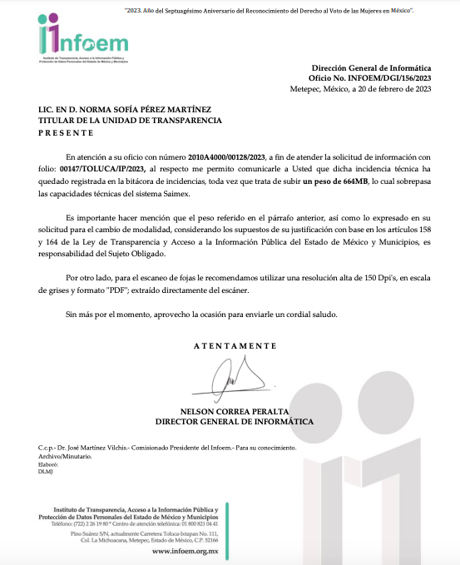
- Por otro lado el SUJETO OBLIGADO, hizo entrega del Acta de la Septuagésima Quinta Sesión Extraordinaria de dos mil veintitrés del Comité de Transparencia del Municipio de Toluca, en la cual, se aprobó la propuesta de cambio de modalidad a consulta in situ, para dar respuesta a la solicitud de información número 00147/TOLUCA/IP/2023; así como, la propuesta de clasificación como información confidencial de forma parcial, de los datos personales contenidos en los oficios generados por la Contraloría Municipal, en el mes de noviembre de dos mil veintidós.

- Cabe destacar que, de la lectura al contenido del Punto 3 del Orden del Día del Acta de mérito, se advierte que el Comité de Transparencia estableció el mecanismo efectivo, considerado dentro del Lineamiento Septuagésimo de los Lineamientos Generales en Materia de Clasificación y Desclasificación de la Información, así como para la Elaboración de Versiones Públicas para acreditar el cambio de modalidad de entrega de la información a Consulta Directa, a saber:

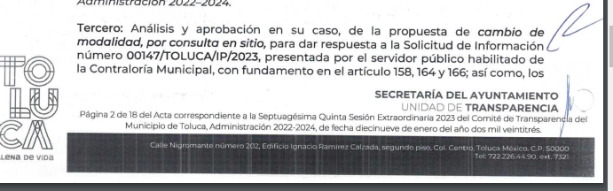

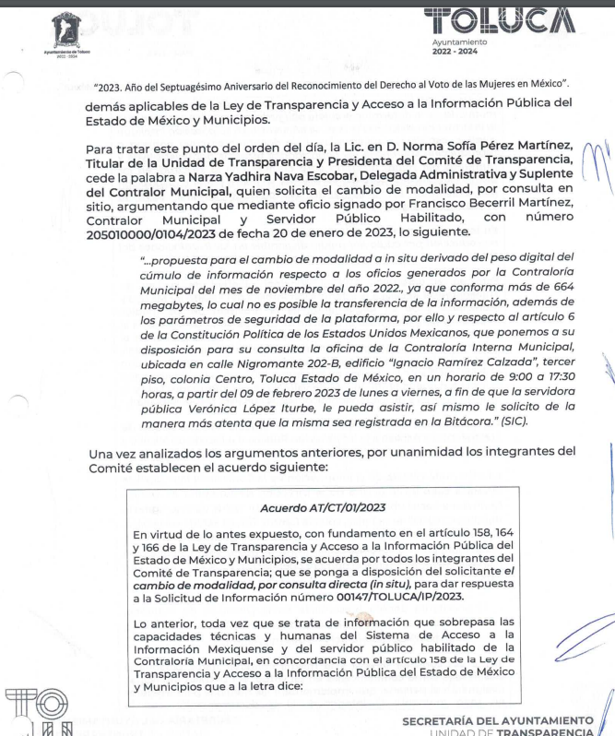

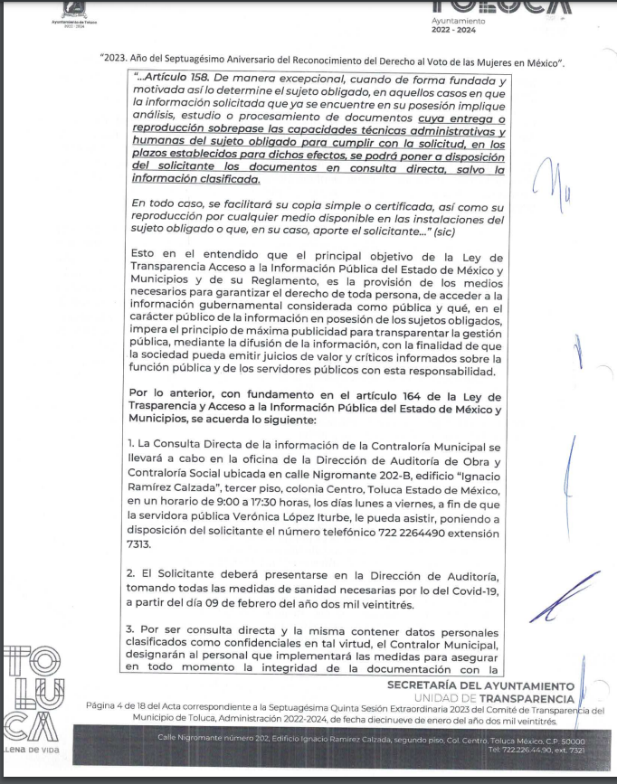
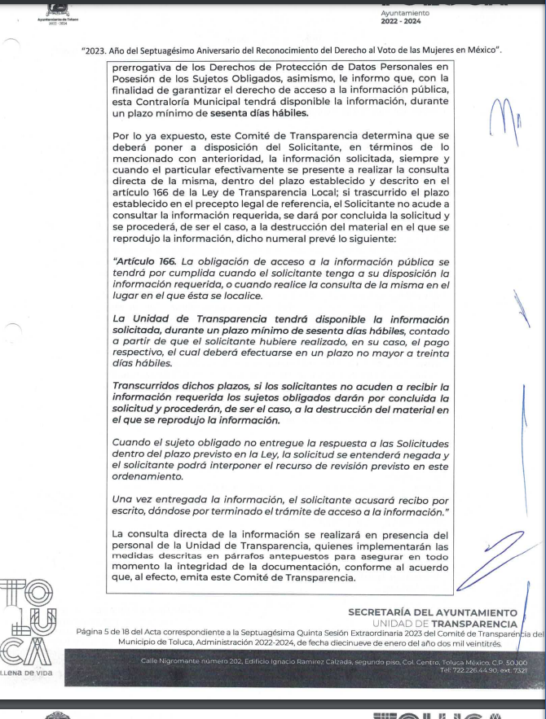
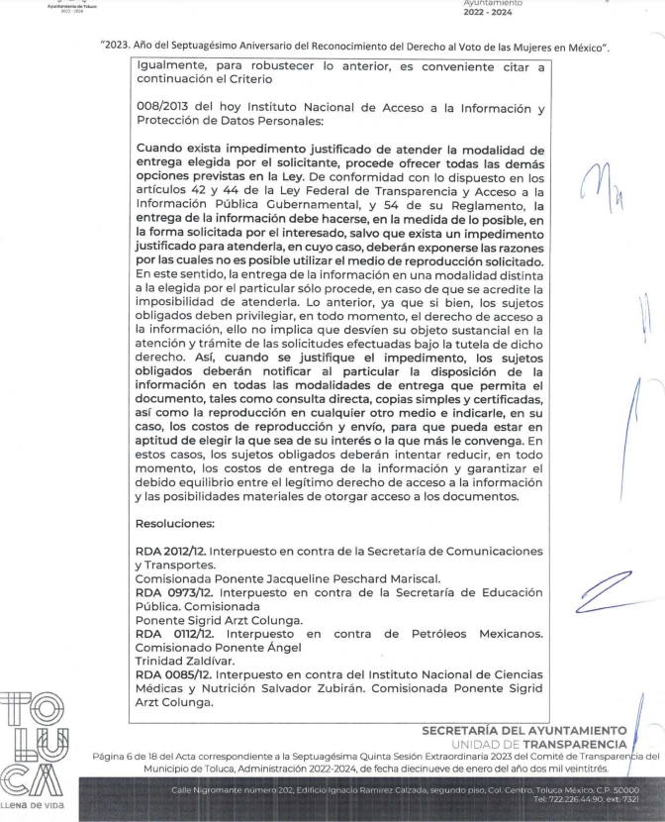
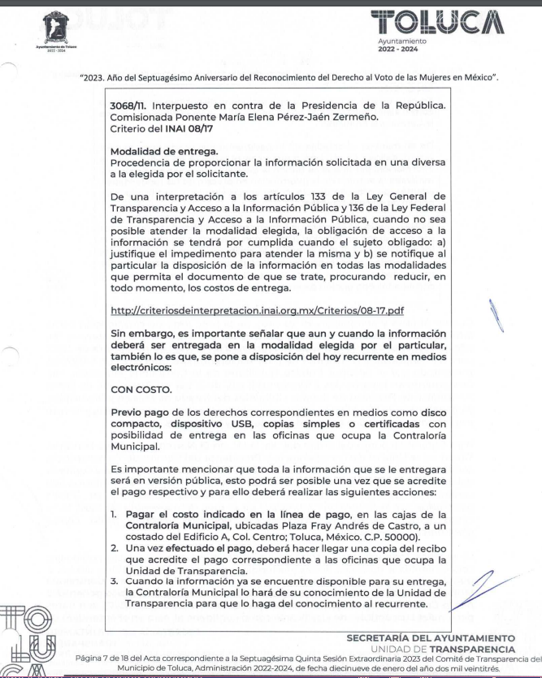

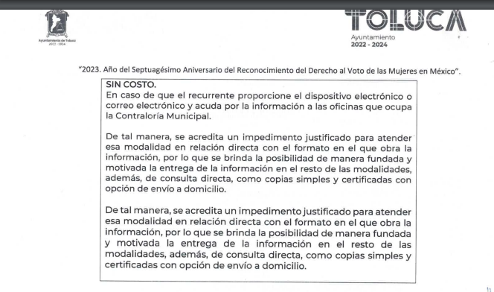

- Así las cosas, este Organismo Garante concluye que el SUJETO OBLIGADO, atendió las formalidades previstas no sólo en la Ley de Transparencia y Acceso a la Información Pública del Estado de México y Municipios, sino también en los Lineamientos Generales en Materia de Clasificación y Desclasificación de la Información, así como para la Elaboración de Versiones Públicas, para acreditar el cambio de modalidad de entrega de la información, derivado a que el peso de lo solicitado ascendía a un total de 664 megabytes, lo cual supera las capacidades técnicas del SAIMEX.

- Así las cosas, se concluye que el SUJETO OBLIGADO, acreditó la imposibilidad técnica, establecida en el artículo 158 de la Ley de Transparencia y Acceso a la Información Pública del Estado de México y Municipios, para validar el cambio de modalidad a Consulta Directa.
- En este sentido, no es ocioso enfatizar que el SUJETO OBLIGADO, deberá atender lo establecido en el artículo 166 de la Ley de Transparencia y Acceso a la Información Pública del Estado de México y Municipios, el cual establece lo siguiente:

“Artículo 166. La obligación de acceso a la información pública se tendrá por cumplida cuando el solicitante tenga a su disposición la información requerida, o cuando realice la consulta de la misma en el lugar en el que ésta se localice.
La Unidad de Transparencia tendrá disponible la información solicitada, durante un plazo mínimo de sesenta días hábiles, contado a partir de que el solicitante hubiere realizado, en su caso, el pago respectivo, el cual deberá efectuarse en un plazo no mayor a treinta días hábiles.
Transcurridos dichos plazos, si los solicitantes no acuden a recibir la información requerida los sujetos obligados darán por concluida la solicitud y procederán, de ser el caso, a la destrucción del material en el que se reprodujo la información.
Cuando el sujeto obligado no entregue la respuesta a la solicitud dentro del plazo previsto en la Ley, la solicitud se entenderá negada y el solicitante podrá interponer el recurso de revisión previsto en este ordenamiento.
Una vez entregada la información, el solicitante acusará recibo por escrito, dándose por terminado el trámite de acceso a la información.”

- Por lo anterior, a fin de dar cumplimiento a la presente resolución, será necesario que el SUJETO OBLIGADO, tenga disponible la información solicitada por el RECURRENTE, en su Unidad de Transparencia, durante un plazo mínimo de 60 días contados a partir de la notificación de la presente resolución.

- Si dentro del transcurso del término señalado en el párrafo anterior, el RECURRENTE acude por la información, el SUJETO OBLIGADO, levantará un acta de hechos misma que debe ser remitida a este Instituto, por conducto de la Secretaría Técnica del Pleno, junto con el acuse de recibo de la información del RECURRENTE; sin embargo, si una vez fenecido el plazo, no acudiera por los documentos ordenados, el SUJETO OBLIGADO, mediante acuerdo dará por concluida la solicitud y podrá, de ser el caso, realizar la destrucción del material en el que se reprodujo, situación que también deberá informar a este Instituto, por el mismo conducto.

- Ahora bien, cabe resaltar que el SUJETO OBLIGADO, deberá entregar los archivos adjuntos o anexos a los oficios generados por la Contraloría Municipal; esto, de conformidad en lo establecido en el criterio orientador 17/17 del Instituto Nacional de Transparencia, Acceso a la Información y Protección de Datos personales, que es del texto literal siguiente:

Anexos de los documentos solicitados. Los anexos de un documento se consideran parte integral del mismo. Por lo anterior, ante solicitudes de información relacionadas con documentos que incluyen anexos, los sujetos obligados deberán entregarlos, con excepción de aquellos casos en que el solicitante manifieste expresamente su interés de acceder únicamente al documento principal.

Precedentes:
- Acceso a la información pública. RRA 0483/17. Sesión del 22 de febrero de 2017. Votación por unanimidad. Sin votos disidentes o particulares. Universidad Nacional Autónoma de México. Comisionado Ponente Joel Salas Suárez.
- Acceso a la información pública. RRA 4503/16. Sesión del 01 de marzo de 2017. Votación por unanimidad. Sin votos disidentes o particulares. Secretaría de Hacienda y Crédito Público. Comisionada Ponente Areli Cano Guadiana.
- Acceso a la información pública. RRA 1639/17. Sesión del 19 de abril de 2017. Por unanimidad. Sin votos disidentes o particulares. Instituto Mexicano del Seguro Social. Comisionado Ponente Francisco Javier Acuña Llamas.

- Finalmente, en caso de que los oficios del Órgano Interno de Control estén relacionados o formen parte de las actuaciones de procedimientos administrativos, seguidos en forma de juicio, procederá su entrega en caso de que dichos procedimientos hayan causado estado, y de aquellos que encuadren en los supuestos de excepción establecidos en el artículo 142 de la Ley en la materia, aunque estas últimas no hayan causado estado.

- Lo anterior, protegiendo el nombre de los servidores públicos relacionados con procedimientos en los que no se determinó responsabilidad administrativa, así como en aquellos casos en que aun habiéndose determinado responsabilidad administrativa la misma no fue por alguna falta administrativa grave.

- Asimismo, en caso de encuadrar en la causal de reserva de la información (en el caso de procedimientos administrativos en trámite), deberá emitir y entregar la resolución de su Comité de Transparencia, en donde, de manera fundada y motivada, confirme dicha clasificación, en el caso particular de conformidad con el artículo 140 fracción VIII de la Ley de Transparencia vigente, esto es, el SUJETO OBLIGADO deberá emitir el acuerdo debidamente fundado y motivado cumpliendo cabalmente las formalidades previstas en el siguiente considerando.

QUINTO. De la decisión.
- Con base en todo lo expuesto, y toda vez que no se atendió la solicitud de información, con fundamento en el artículo 186, fracción II, de la Ley de Transparencia y Acceso a la Información Pública del Estado de México y Municipios, este Instituto considera procedente CONFIRMAR la respuesta del SUJETO OBLIGADO.
- Por lo anteriormente expuesto y fundado, este ÓRGANO GARANTE emite los siguientes: --------------------------------------------------------------------------------------------------

R E S O L U T I V O S

PRIMERO. Resultan infundadas las razones o motivos de inconformidad hechos valer en el recurso de revisión 00698/INFOEM/IP/RR/2023, en términos del considerando CUARTO de la presente resolución.

SEGUNDO. Se CONFIRMA la respuesta emitida por el Ayuntamiento de Toluca a la solicitud 00147/TOLUCA/IP/2023.

TERCERO. REMÍTASE, vía Sistema de Acceso a la Información Mexiquense (SAIMEX), la presente resolución al Titular de la Unidad de Transparencia del SUJETO OBLIGADO.

CUARTO. Notifíquese al RECURRENTE la presente resolución a través del SAIMEX.

QUINTO. Se hace del conocimiento del RECURRENTE que de conformidad con lo establecido en el artículo 196 de la Ley de Transparencia y Acceso a la Información Pública del Estado de México y Municipios, en caso de que considere que la resolución le cause algún perjuicio podrá impugnarla vía juicio de amparo en los términos de las leyes aplicables.

ASÍ LO APROBÓ POR UNANIMIDAD DE VOTOS EL PLENO DEL INSTITUTO DE TRANSPARENCIA, ACCESO A LA INFORMACIÓN PÚBLICA Y PROTECCIÓN DE DATOS PERSONALES DEL ESTADO DE MÉXICO Y MUNICIPIOS, CONFORMADO POR LOS COMISIONADOS JOSÉ MARTÍNEZ VILCHIS; MARÍA DEL ROSARIO MEJÍA AYALA; SHARON CRISTINA MORALES MARTÍNEZ; LUIS GUSTAVO PARRA NORIEGA Y GUADALUPE RAMÍREZ PEÑA; EN LA VIGÉSIMA TERCERA SESIÓN ORDINARIA CELEBRADA EL VEINTIUNO (21) DE JUNIO DE DOS MIL VEINTITRÉS, ANTE LA COORDINADORA DE PROYECTOS, CATALINA CAMARILLO ROSAS, EN SUPLENCIA DEL SECRETARIO TÉCNICO DEL PLENO.

Convención Americana sobre Derechos Humanos. Artículo 13.
Constitución Política de los Estados Unidos Mexicanos. Artículo sexto, sección A, fracción I.
Corte Interamericana de Derechos Humanos. Caso Claude Reyes y otros vs. Chile. Sentencia de 19 de septiembre de 2006. Serie C. No. 151. Párr. 86.
Ibídem. Parr. 87.
Artículo 176, Ley de Transparencia y Acceso a la Información Pública del Estado de México y Municipios.
Artículo 179, fracción VIII, Ídem.

